E-Siskamling di Perumahan POJ (Perum Otorita Jatiluhur) Purwakarta

E-Siskamling in POJ (Perum Otorita Jatiluhur) Housing Purwakarta

Rakha Muhamad Fauzan¹, Annisa Paramitha Fadillah ²
Universitas Komputer Indonesia
Jl. Dipatiukur No. 112-116, Bandung 40132
rakha@live.com

Abstrak - Sistem keamanan adalah sebuah sistem yang telah terintegrasi yang memberikan informasi tentang sebuah keadaan dari lingkungan tersebut. Maka dari itu sistem keamanan sangatlah dibutuhkan untuk mengurangi tingkat kejahatan di lingkungan masyarakat, khususnya bagi lingkungan Perumahan POJ (Perum Otorita Jatiluhur) Purwakarta. Tujuan dari penelitian ini adalah merancang sistem keamanan di lingkungan perumahan POJ (Perum Otorita Jatiluhur) Purwakarta.
Jenis Penelitian yang dilakukan adalah eksploratif dan menggunakan teknik pengumpulan data yaitu wawancara dan observasi. Metode yang digunakan yaitu pendekatan berorientasi objek, metode pengembangan menggunakan prototype dengan alat pemodelan yang digunakan yaitu use case diagram, activity diagram, skenario use case, sequence diagram, class diagram, deployment diagram, object diagram dan component diagram. Untuk bahasa pemrograman website menggunakan PHP dengan alat bantu software berupa XAMPP sebagai server lokal dan MySQL sebagai DBMS.
Dengan dibangunnya sistem keamanan pada perumahan POJ ini diharapkan dapat meningkatkan keamanan dan menyelesaikan permasalahan yang ada.

Kata kunci : Sistem Keamanan, keamanan lingkungan, perumahan POJ

ABSTRACT - Security system is a system that has been integrated that gives information about the condition of an environment. Then the security system is needed to reduce the level of crime in neighborhoods, especially for POJ (Perum Otorita Jatiluhur) Purwakarta housing environment. The purpose of this research is to design a security system on POJ (Perum Otorita Jatiluhur) Housing Environtment Purwakarta.
The type of research conducted is explorative and data collection technique is through interview and observation. Method used is object-oriented approach, development method uses prototype with the modeling tool is use case diagram, use case scenario, activity diagram, sequence diagram, class diagram, deployment diagram and component diagram. PHP is used for website programming language with the help of XAMPP software as local server and MySQL as DBMS.
With the construction of this security system in POJ housing, it is expected to improve the security and solve the existing problem.

Keywords: Security System, environmental security, POJ housing

PENDAHULUAN
Keamanan adalah sebuah kondisi dimana manusia atau benda merasa terhindar dari bahaya yang mengancam atau mengganggu yang selanjutnya menimbulkan perasaan nyaman dan tenang. Keamanan bisa diperoleh dengan beberapa cara, salah satunya adalah dengan menerapkan teknologi. Penerapan teknologi keamanan pada saat ini telah berkembang pesat, mulai dari metode konvensional sampai dengan berteknologi tinggi yang digunakan untuk membuat sistem keamanan lingkungan.
Meningkatnya kegiatan masyarakat pada zaman ini dalam bidang sosial dan ekonomi, menuntut masyarakat untuk memiliki aktifitas yang sangat padat diluar rumah. Hal ini pula secara langsung menuntut masyarakat untuk memiliki hunian yang memiliki keamanan yang ketat, sehingga asset yang mereka miliki dirumah tidak hilang. Sisem keamanan lingkungan perlu diterapkan agar dapat terhindar dari sebuah gangguan kejahatan yang bisa saja datang dari luar lingkungan ataupun dari dalam lingkungan itu sendiri. Sebuah sistem keamanan yang baik harus dimulai dari lingkungan yang terkecil yaitu berawal dari lingkungan perumahan.
Perumahan POJ (Perum Otorita Jatiluhur) Purwakarta belum memiliki sistem keamanan yang dibuat menggunakan teknologi. Sehinga banyak permasalahan yang terjadi di perumahan POJ tersebut diantarannya : seringnya rumah yang ditinggalkan dalam keadaan kosong dan tidak dilaporkan ke petugas keamanan maupun RT dan RW setempat sehingga pengamanan terhadap rumah yang ditinggalkan kurang diperhatikan. Lalu, ditambah dengan tamu yang keluar-masuk tidak didata oleh petugas keamanan, sehingga jika terjadi sebuah tindak kejahatan dirumah warga tidak bisa berbuat banyak. Maka dari itu, penulis memiliki sebuah ide untuk membuat aplikasi sistem keamanan perumahan.
Pembuatan aplikasi sistem keamanan perumahan ini dimaksudkan agar pengawasan terhadap kedatangan tamu dapat lebih baik, sehingga nantinya pengamanan terhadap perumahan dapat lebih maksimal. Begitu pula dengan warga dari perumahan yang akan meninggalkan rumahnya dapat lebih tenang pada saat berada di luar karena rumah yang ditinggal mendapatkan penjagaan lebih ketat oleh satpam.
Perbedaan penelitian ini dengan penelitian yang terlalu berada pada lebih fokusnya peningkatan keamanan dengan memanfaatkan teknologi informasi dengan kinerja petugas keamanan dengan memanfaatkan sistem mapping perumahan, selain itu peningkatan keamanan juga berlaku pada setiap pendatang yang akan memasuki perumahan yang harus tercatat identitas dirinya.
Tujuan pelaksanaan dari penelitian ini adalah untuk membangun sebuah sistem yang dapat meningkatkan tingkat keamanan yang berada pada perumahan POJ agar meminimalisir tindak kejahatan dengan memanfaatkan teknologi informasi dan petugas keamanan setempat serta meningkatkan kenyamanan penduduk setiap kali meninggalkan rumah pribadinya.

KAJIAN PUSTAKA

Definisi Sistem
Sistem adalah sebuah satuan atau entitas yang terdiri atas beberapa komponen yang saling terhubung satu sama lain dan terkait untuk mencapai sebuah tujuan[1].

Definisi Keamanan
Keamanan adalah suatu keadaan aman. Keamanan tidak hanya mencegah tentang rasa sakit atau cedera tapi keamanan juga dapat membuat individu merasa aman dalam segala aktifitasnya, mengurangi stres dan meningkatkan kesehatan umum[2].

Definisi Sistem Keamanan Lingkungan
Sistem keamanan lingkungan adalah suatu upaya untuk menciptakan suasana atau suatu kondisi dimana lingkungan yang aman. Aman dalam segala hal dan yang utama adalah dari tindak kejahatan, seperti aman dari pencurian, lalu menjalankan aktivitas keagamaan, lalu menjalankan aktivitas sehari-hari, dan beberapa aspek lainnya seperti politik, ekonomi, ideologi, dan sosial budaya. Setelah ditelaah oleh jauh maka dapat disimpulkan bahwa pengertian sistem keamanan lingkungan secara khusus adalah sebuah cara atau sebuah sistem yang dapat melindungi masyarakat sebagai komponen khususnya dimana keamanan lingkungan yang didiami oleh masyarakat harus lebih terjamin[3].

METODE PENELITIAN

Objek Penelitian
Penelitian dilakukan di Perumahan POJ yang terletak di Jalan Raya Sadang, Kelurahan Ciseureuh, Kecamatan Purwakarta, Kabupaten Purwakarta, Jawa Barat.

Sejarah perusahaan
Pada awalnya perumahan POJ dibangun pada tahun 1993 oleh perusahaan Perum Otorita Jatiluhur yang kini telah berganti nama menjadi Perum Jasa Tirta II untuk dijadikan rumah dinas bagi para karyawannya. Namun seiring dengan pergantian pemimpin, maka peraturan rumah dinas pun berubah. Setiap karyawan yang menempati rumah dinas boleh memiliki rumah yang mereka tempati dengan cara mencicil pada perusahaan, setelah lunas mereka berhak mendapatkan sertifikat hak milik.
Selanjutnya beberapa dari karyawan yang telah memiliki hak resmi terhadap rumahnya menjual kepada warga lokal lainnya, dan akhirnya pada saat ini isi dari perumahan POJ telah bercampur antara para karyawan perusahaan dan warga lokal lainnya yang telah membeli rumah tersebut.

Visi dan Misi Perusahaan

Visi dan Misi perumahan POJ peneliti uraikan sebagai berikut :

Visi
Menjadi perumahan yang bersih, sehat, asri dan menjadi perumahan yang memiliki fasilitas yang dapat membuat nyaman penghuninya.
- Misi
Menciptakan lingkungan yang tertib, aman serta nyaman bagi warga perumahan POJ.

Metode Penelitian
Didalam pembangunan sistem keamanan pada lingkungan perumahan POJ ini metode penelitian yang digunakan adalah metode deskriptif dan action dengan menggunakan metode pengembangan prototype

Metode Pendekatan dan Pengembangan Sistem

Didalam pembangunan sistem keamanan pada lingkungan perumahan POJ ini peneliti menggunakan metode pendekatan berorientasi objek dengan menggunakan UML sebagai alat bantu perancangan sistem yang akan dibuat dan metode pengembangan prototype.

Evaluasi Sistem yang Berjalan
Setelah melakukan proses analisis terhadap sistem yang sedang berjalan, peneliti menemukan beberapa masalah yang dihadapi oleh perusahaan, berikut adalah hasilnya :
Tabel 1. Evaluasi sistem yang sedang berjalan
No | Permasalahan | Solusi
1 | Perumahan POJ tidak memiliki pencatatan data dan hanya menyimpan berkas fotocopy identitas baik itu data warga ataupun data satpam. | Membangun sistem yang dapat membantu pencatatan dan penyimpanan data di lingkungan perumahan POJ.
2 | Rumah yang sering ditinggalkan dan penghuni tidak melapor ke RT, RW maupun pihak keamanan yang dapat menyebabkan keamanan kurang ditingkatkan pada rumah yang ditinggalkan penghuninya. | Membangun sistem informasi yang berfungsi untuk mendata rumah penghuni yang sedang kosong untuk peningkatan pengawasan terhadap rumah yang sedang ditinggalkan oleh penghuninya.
3 | Keluar-masuknya tamu yang berkunjung ke rumah penghuni di perumahan POJ yang tidak tercatat, sehingga sulit untuk mendeteksi pelaku jika terjadi sebuah tindak kejahatan. | Membuat sistem informasi yang berfungsi sebagai pendataan tamu sehingga mempermudah pencarian data jika terjadi sebuah tindak kejahatan.

HASIL DAN PEMBAHASAN

Perancangan Sistem
Sistem keamanan di lingkungan perumahan POJ ini dapat digambarkan sebagai sebuah fasilitas yang dapat membantu seisi lingkungan perumahan untuk meningkatkan tingkat keamanan dan kenyamanan di lingkungan tersebut. RT dan RW dapat lebih mudah pada kegiatan pendataan dan pencarian data tentang warga serta pengunjung yang datang kedalam lingkungan perumahan. Selain itu, sistem ini dapat membantu satpam dalam pengawasan lingkungan perumahan yang berfungsi untuk memfokuskan tingkat keamanan bagi rumah-rumah yang ditinggalkan oleh penghuninya. Dari sisi penghuni pun dapat merasakan tingkat kenyamanan lebih pada saat beraktifitas dan berlibur karena rumahnya lebih terkontrol oleh para pengawas keamanan setempat. Serta terdatanya setiap tamu yang berkunjung dapat meminimalisir tindak kejahatan karena membuat pihak keamanan memiliki identitas bagi setiap tamu yang datang.

Hasil Perancangan
- Usecase diagram Sistem Keamanan Perumahan yang diusulkan :
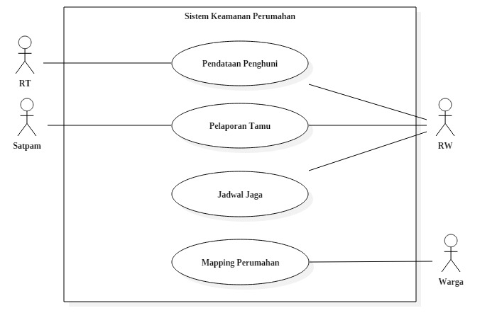
Gambar 1. Use case Sistem Keamanan Perumahan

Implementasi Perancangan Sistem
- Implementasi Perangkat Lunak
Untuk implementasi perangkat lunak digunakan aplikasi paket seperti XAMPP yang didalamnya sudah terdapat Apache yang berfungsi sebagai web server dan MySQL sebagai database server nya. Selanjutnya bahasa pemrograman yang dipakai adalah PHP sebagai pembuat perangkat lunak yang berbasis website. sedangkan untuk pemroses dari PHP tersebut dibutuhkan perangkat lunak pihak ketiga yang disebut sebagai web browser, Adapun yang dapat dipakai disini seperti Google Chrome, Mozilla Firefox dan sebagainya.
- Implementasi Perangkat Keras
Perangkat keras yang dibutuhkan khususnya oleh pihak pengguna software berdasarkan kebutuhan minimal adalah sebagai berikut :
1. Processor minimal quad core 64 bit 1.6 GHz
2. Harddisk 256 GB
3. RAM 1 GB
4. Mouse, Keyboard dan monitor sebagai tampilan antar muka
5. Modem
- Impementasi Antarmuka

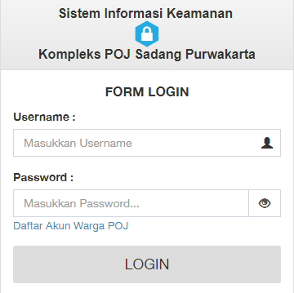
Gambar 2 Implementasi Antarmuka Halaman Login

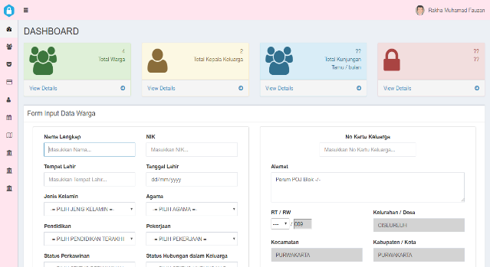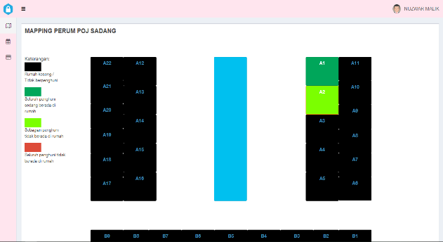
Gambar 3. Implementasi Antarmuka Dashboard RT/RW Gambar 4. Implementasi Antarmuka Dashboard Satpam

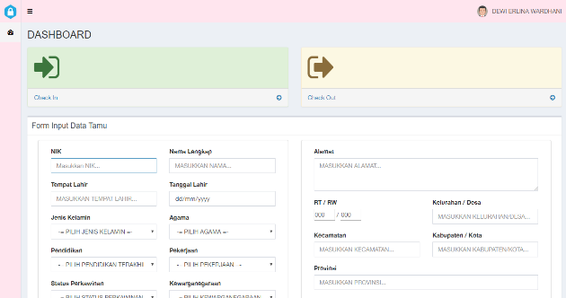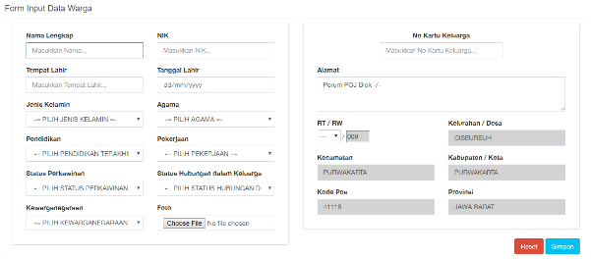
Gambar 5. Implementasi Antarmuka Dashboard Warga Gambar 6. Implementasi Antarmuka Input Data Warga

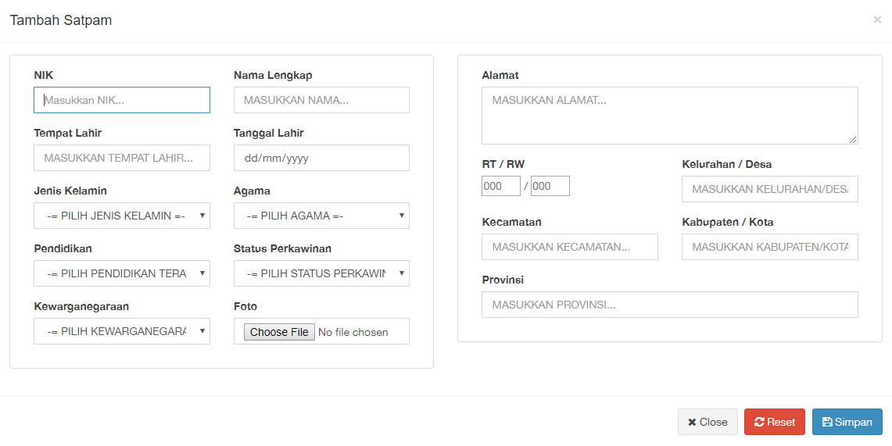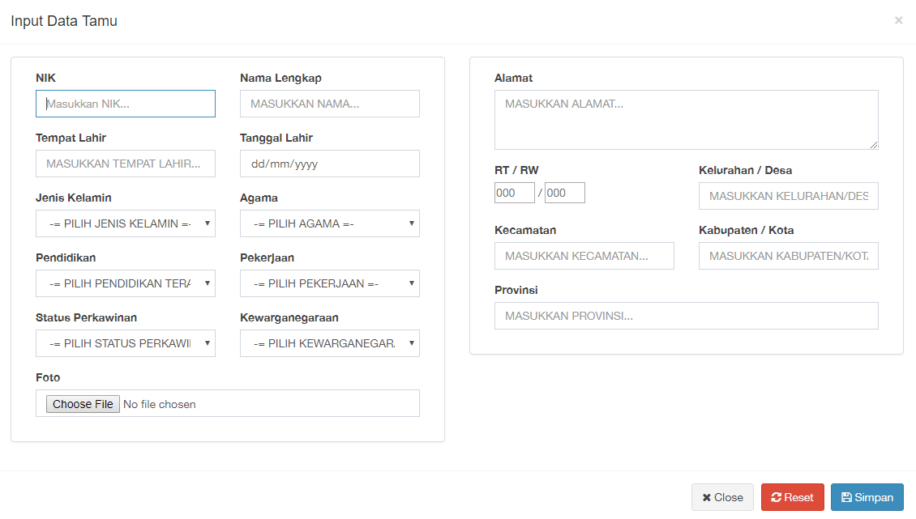
Gambar 7. Implementasi Antarmuka Input Data Satpam Gambar 8. Implementasi Antarmuka Input Data Tamu

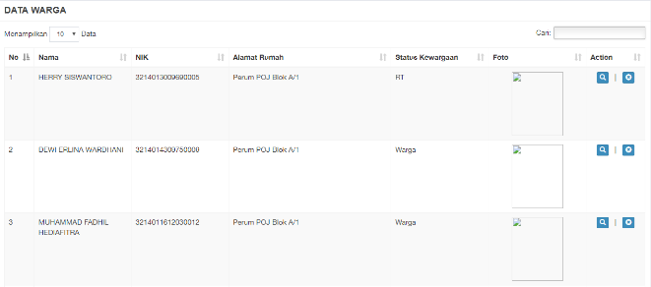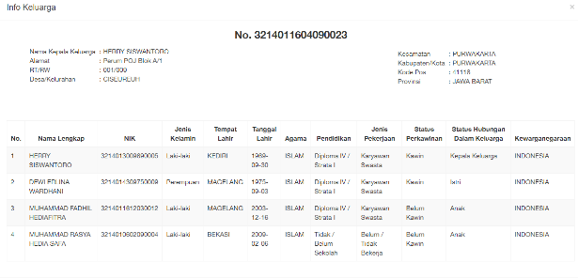
Gambar 9. Implementasi Antarmuka Data Warga Gambar 10. Implementasi Antarmuka Data Keluarga

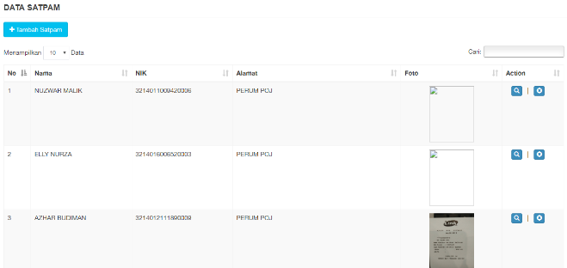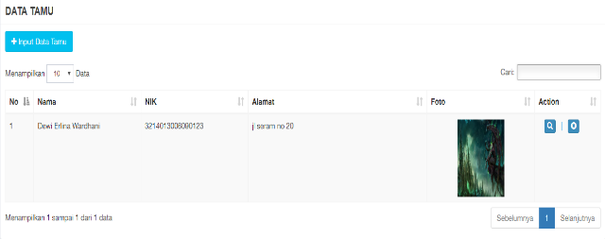
Gambar 11. Implementasi Antarmuka Data Satpam Gambar 12. Implementasi Antarmuka Data Tamu

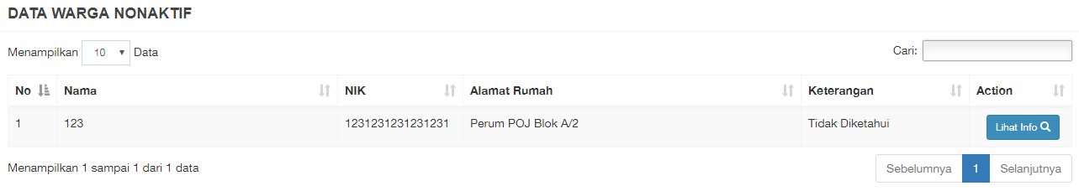
Gambar 13. Implementasi Antarmuka Data Warga Nonaktif

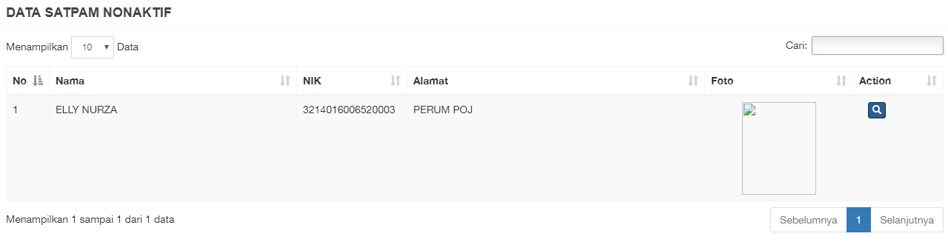
Gambar 14. Implementasi Antarmuka Data Satpam Nonaktif

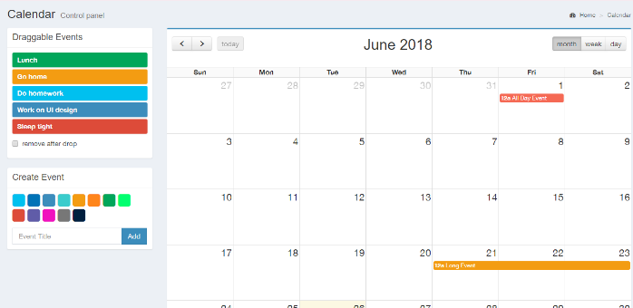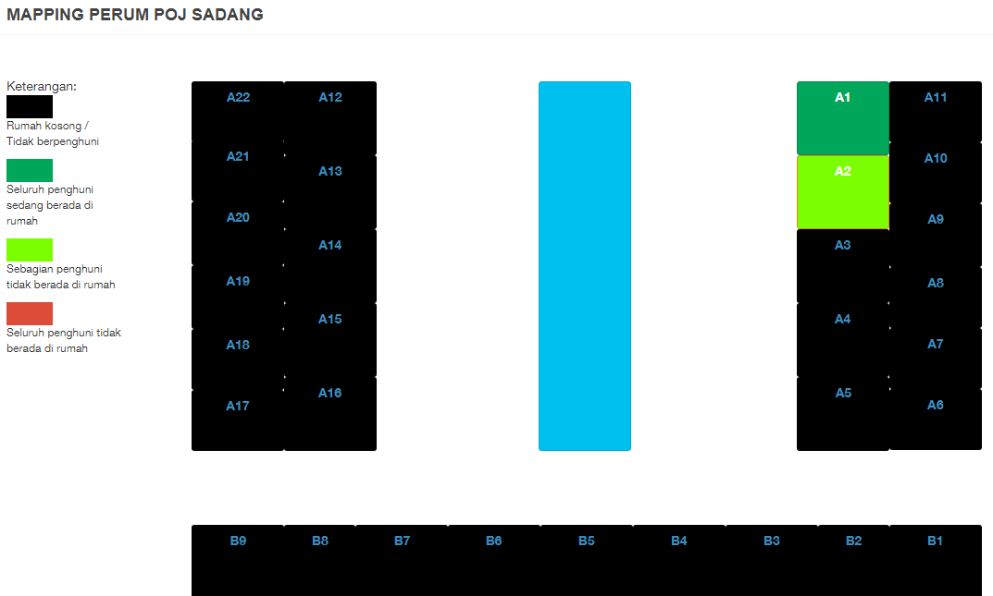
Gambar 15. Implementasi Antarmuka Jadwal Jaga Gambar 16. Implementasi Antarmuka Mapping Perumahan
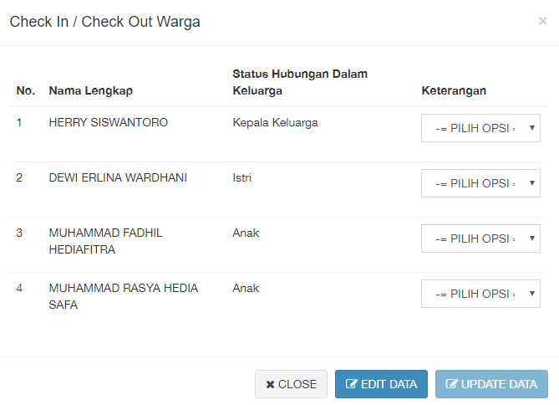
Gambar 17. Implementasi Antarmuka Check In / Check Out Warga

KESIMPULAN DAN SARAN

Kesimpulan
Setelah melakukan analisis dan perancangan pembangunan sistem keamanan di perumahan POJ (Perum Otorita Jatiluhur) Purwakarta, berikut adalah kesimpulan yang diperoleh oleh peneliti :
1. Dengan adanya sistem ini diharapkan dapat meningkatkan tingkat keamanan dan kenyamanan pada perumahan POJ.
2. Dengan adanya sistem ini diharapkan dapat membuat proses pengawasan terhadap setiap rumah lebih ketat dan pihak keamanan lebih mudah untuk melakukan pekerjaannya.
3. Sistem ini dapat mempermudah dalam pendataan dan pencarian informasi tentang warga yang menempati perumahan POJ.
4. Sistem ini dapat mempermudah pendataan setiap orang yang datang untuk berkunjung, sehingga mempersempit terjadinya tindak kriminal yang tidak diinginkan oleh orang asing yang tidak diketahui identitasnya.
5. Sistem ini dapat menjadi media yang dapat mempermudah pihak keamanan dalam melakukan proses penjagaan dan pengawasan terhadap perumahan.

Saran
Perancangan sistem keamanan di lingkungan perumahan POJ (Perum Otorita Jatiluhur) Purwakarta ini jauh dari kata kesempurnaan karena kesempurnaan hanya milik Allah SWT dan oleh maka dari itu tidak semua permasalahan dapat diselesaikan oleh sistem informasi ini ataupun banyaknya kekurangan fitur-fitur yang ada maka dibutuhkan pengembangan lebih lanjut baik oleh pengguna sistem maupun pengembang sistem.
Peneliti mengajukan beberapa saran untuk pengguna dan pengembang sistem ini sebagai berikut :
1. Diharapkan sistem ini dilengkapi dengan teknologi Barcode atau QR code sebagai tanda pengenal yang akan diberikan kepada tamu yang berfungsi juga sebagai pembuka pintu keluar serta pendataan tamu yang telah meninggalkan perumahan pada saat scan code tersebut untuk keluar dari perumahan.
2. Diharapkan sistem ini dibuat dalam versi android untuk mempermudah dalam penggunaannya.
3. Diharapkan selanjut sistem ini dikombinasikan dengan penggunaan CCTV.

DAFTAR PUSTAKA
- Rudy Tantara, Manajemen Proyek Sistem Informasi. Yogyakarta : Andi Offset, 2012.
- Tartowo & Wartonah, Kebutuhan Dasar Manusia dan Proses Keperawatan, Edisi 4, Jakarta : Salemba Medika, 1998.
- Tantowi, Kegiatan Siskamling Untuk Keamanan Lingkungan, Jakarta : Bina Aksara, 2006

